 | 

Смотрите на телеканале «ТОЧКА.РФ»c 4 мая по 10 мая
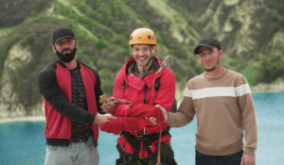Горизонт приключений. Северный Кавказ«Горизонт приключений. Северный Кавказ» – проект о путешествиях по России. Ведущий нового сезона – актер, каскадер и любитель путешествий Стас Румянцев. Он отправляется на Северный Кавказ, где его ждут захватывающие приключения, неожиданные открытия и незабываемые встречи.В новом сезоне Стас побывает в Чечне, Северной Осетии, Кабардино-Балкарии и Приэльбрусье. Отправной точкой маршрута по Кавказу станет город Грозный – столица Чеченской республики и родина величественных пейзажей.Стас Румянцев, ведущий программы «Горизонт приключений. Северный Кавказ»: «Первой точкой нашего нового большого путешествия стала гостеприимная Чеченская республика, которая с первых минут покорила нас своим ярким колоритом. Мы посетили восстановленный город Хой и Английский замок, погонялись на картинге с чемпионом России среди юношей Эльдаром Умаровым, проехали 300 км по горному серпантину и полетали на зиплайне – и это только начало! Ведь впереди новые республики, новые города и новые приключения».В этой поездке ведущий откроет для телезрителей города Аргун и Владикавказ, село Ведено, озеро Кезеной-Ам, Алагирское ущелье, водопад Галдоридон, Сказский ледник, национальный парк «Алания» и другие достопримечательности. Он также посетит знаменитое, существующее со времен позднего Средневековья, село Эльтюбю, где познакомится с балкарской кухней и примет участие в мастер-классе по приготовлению хычинов от местного повара.Стас Румянцев не только преодолеет маршрут в более чем 700 километров и пройдет нелегкий путь по горным хребтам и ущельям, но и взберется на самую высокую гору Европы – Эльбрус. А еще он поднимется на 40-ой этаж башни Феникс, совершит полет на зиплайне над озером Кезеной-Ам и погрузится в одно из самых глубоких озер мира – Церик-Кель.
Смотрите в эфире:4 мая в 00:00, 00:25, 00:55, 10:05, 10:35, 11:00, 11:305 мая в 00:00, 00:25, 00:55, 10:00, 10:30, 10:55, 11:256 мая в 00:00, 00:25, 00:55, 09:55, 10:25, 10:55, 11:257 мая в 00:00, 00:25, 00:55, 09:50, 10:20, 10:50, 11:158 мая в 00:00, 00:25, 00:55, 08:15, 08:40, 09:10, 09:40, 10:10, 10:35, 11:05, 11:359 мая в 03:00, 03:30, 04:00, 04:30, 05:00, 05:30, 06:00, 06:3010 мая в 12:35, 13:05, 13:30, 14:00, 14:30, 15:00, 15:25, 15:55
Паломник с половникомАлександр Ковалев, типичный городской житель, телеведущий и шоумен, ища себя, вспоминает о своих корнях и едет в путешествие по стране. По дороге ему встречается монастырь и он, вспомнив свое образование повара, решает потрудиться в монастыре и найти новый вкус жизни. Любознательный и энергичный Александр начинает жить жизнью паломника и гостя монастыря, работает на различных послушаниях и попадает в забавные истории. Зритель знакомится с деталями жизни затерянного в ярославских лесах Николо-Сольбинского монастыря, с его теплой атмосферой и традициями, прекрасными монахинями, паломниками и воспитанниками школы при монастыре.
Смотрите в эфире:4 мая в 01:25, 02:255 мая в 01:25, 02:256 мая в 01:30, 02:307 мая в 01:25, 02:308 мая в 01:25, 02:259 мая в 01:25, 02:3010 мая в 01:25
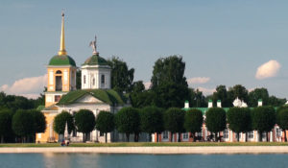ДНК РоссииДНК России - цикл программ патриотического содержания, направленный на борьбу с фальсификацией истории, популяризацию культурного наследия и традиционных ценностей нашей Родины - России.
Смотрите в эфире:Русская культура: 4 мая в 01:55Урал: что скрывает сокровищница нашей страны?: 5 мая в 01:55Хабаровск. Владивосток. Сахалин.: 6 мая в 02:00Центральная Россия — многоликая душа державы: 7 мая в 02:00Черноземье. Не хлебом единым: 8 мая в 01:55Якутия. Чукотка. Камчатка.: 9 мая в 02:00Уникальность России: 10 мая в 01:55
Люди, сделавшие Землю круглойДокументальный фильм Валдиса Пельша о главном триумфе советских лётчиков 1930-х годов – экипажи Героев Советского Союза В.П. Чкалова и М.М. Громова впервые в отечественной истории совершили сверхдальние трансполярные перелёты. В непереносимых условиях они совершили беспосадочный полёт Москва – Северный полюс – Северная Америка. Это стало главным событием советской авиации тех лет.
Смотрите в эфире:4 мая в 03:305 мая в 03:506 мая в 03:307 мая в 03:2010 мая в 04:00, 04:55, 05:50, 06:45
Книжные аллеиЦикл телепрограмм «Книжные аллеи» посвящён самым притягательным для великих русских писателей местам «заселения» своих героев, реальным историческим местам действия известных литературных персонажей. Телезрителей ждет прогулка по тем улицам и набережным Северной столицы, которыми ходили Гавриил Державин и Максим Горький, Валентин Пикуль и Федор Сологуб, Федор Тютчев и Иван Тургенев.
Смотрите в эфире:Петербург Гиппиус: 4 мая в 04:30Петербург Володина: 5 мая в 04:40Петербург Гранина: 5 мая в 07:40, 6 мая в 04:30, 8 мая в 17:00, 9 мая в 13:45, 10 мая в 12:05Петербург Бианки: 6 мая в 07:35, 7 мая в 04:20Петербург Ахматовой: 7 мая в 07:25, 8 мая в 04:35, 9 мая в 07:00Петербург Мандельштама: 8 мая в 07:40, 9 мая в 10:05Петербург Крылова: 10 мая в 02:30
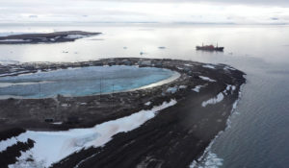Чистая АрктикаФильм рассказывает о федеральном проекте «Чистая Арктика» — о волонтерах и энтузиастах, которые из года в год проводят рейды по очистке Заполярья от мусора.
Смотрите в эфире:4 мая в 05:005 мая в 11:556 мая в 21:307 мая в 15:308 мая в 21:30
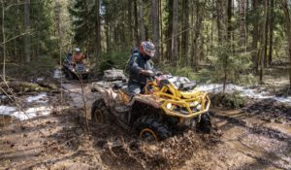Вне зоныМногосерийный телепроект об экстремальных путешествиях по уникальным и труднодоступным местам нашей планеты. Добираться до них проще всего с использованием внедорожной мототехники: это квадроциклы, снегоходы, моторные лодки. Обсудим все, что связано с путешествиями и техникой, способной передвигаться по бездорожью и добираться в места, недоступные для других транспортных средств. Маршруты, интересные точки, особенности управления, способы решения технических проблем мототехники в полевых условиях и многое другое.
Смотрите в эфире:Мыс Банный: 4 мая в 06:00, 7 мая в 13:35Волга и Вазуза: 4 мая в 07:35, 7 мая в 21:15Страна Городов: 4 мая в 12:45, 5 мая в 22:15, 6 мая в 16:15Валдай - Крестцы: 4 мая в 13:50Нолькин Камень: 5 мая в 13:45Парк Мелового Периода: 6 мая в 13:40Озеро Саканцы: 8 мая в 03:25Ивановские Озера: 9 мая в 22:10
Книга, изменившая нас. Два капитанаДокументальный фильм «Книга, изменившая нас. Два капитана» расскажет о вдохновляющем романе Вениамина Каверина и его читателях, которые пронесли любовь к книге сквозь десятилетия.Книгу «Два капитана» называют романом поколений. Девиз главного героя произведения Сани Григорьева «Бороться и искать, найти и не сдаваться» стал мощным призывом к действию для нескольких поколений читателей: для тысяч советских мальчишек и девчонок. Многим из них роман Вениамина Каверина помог принять самые важные в жизни решения – выбрать профессию летчика, моряка, врача или исследователя-путешественника.Вместе с героями фильма съемочная группа прошла маршрутами Сани Григорьева и Кати Татариновой в разных городах России: Пскове, Санкт-Петербурге, Архангельске, Москве, Полярном. Зрители узнают, какие реальные события из собственной жизни Вениамин Каверин зашифровал на страницах произведения, кто стал прототипами героев и почему роман, написанный более 80 лет назад, продолжает вдохновлять людей на подвиги и мечты.Проект реализуется при поддержке Президентского Фонда Культурных инициатив.
Смотрите в эфире:4 мая в 06:158 мая в 17:309 мая в 10:3510 мая в 07:45
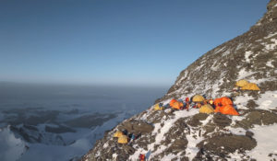Ген высоты 2. Гора всех горНа нашей планете есть несколько гор – восьмитысячников гораздо опаснее и сложнее Эвереста. И самая неприступная из них – К2, 8611 метров, гора гор. Фильм расскажет, почему именно К2, а не Эверест, заветная мечта альпинистов. И как высота меняет людей! Гора всех гор – самое лучшее место на Земле, чтобы проверить свой ген высоты. Впервые в истории на К2 отправляется самая многочисленная российская экспедиция, большинство участников которой – любители. За плечами у каждого из них есть восьмитысячники. У многих – успешное восхождение на Эверест. Но он им покажется прогулкой по сравнению с этой горой.
Смотрите в эфире:4 мая в 07:507 мая в 18:558 мая в 12:059 мая в 15:00
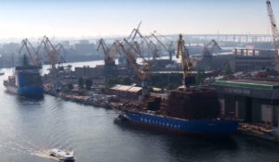Гиганты АрктикиПройти Северный морской путь — мировой транспортный коридор, пролегающий по морям Северного Ледовитого и Тихого океанов — могут только самые мощные атомные ледоколы. Технологией их производства обладает только Россия, а одни из первых гигантов Арктики были построены на Балтийском заводе, что расположен в Санкт-Петербурге. Приглашаем вас на экскурсию по одному из старейших судостроительных предприятий России. Это уникальная возможность увидеть изнутри, как живет этот огромный высокотехнологичный организм, на котором трудятся более шести тысяч человек и возводятся одновременно три ледокола. Именно отсюда, из просторных цехов, и начинается путь в суровую Арктику.
Производство: 2018 г.
Смотрите в эфире:4 мая в 12:005 мая в 21:306 мая в 15:308 мая в 19:559 мая в 21:30
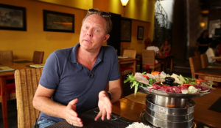Поедем, поедим!Джон Уоррен и Федерико Арнальди путешествуют по России и всему миру, делятся с телезрителями своими впечатлениями и изучают национальную кухню.
Смотрите в эфире:Волгоград: 4 мая в 13:00, 5 мая в 17:40, 6 мая в 08:05, 8 мая в 16:10, 9 мая в 14:15, 10 мая в 10:55Крым: 4 мая в 14:35, 8 мая в 19:20, 9 мая в 07:30, 10 мая в 19:10Казань: 4 мая в 17:40, 5 мая в 08:10, 7 мая в 12:45Башкирия: 5 мая в 12:55, 6 мая в 17:35, 7 мая в 07:55, 10 мая в 20:40Карелия: 5 мая в 14:30Самара: 6 мая в 12:50, 7 мая в 17:35, 8 мая в 20:40Хакасия: 6 мая в 14:25Белоруссия: 7 мая в 14:20Ингушетия: 8 мая в 05:05Дача: 10 мая в 16:25Московская область: 10 мая в 17:45
Круиз-контрольПрограмме о путешествиях на автомобиле. Телеведущая Юлия Розенберг рассказывает о поездках, в которые можно собраться за пол часа и провести незабываемые выходные.
Смотрите в эфире:Ижевск - Воткинск: 4 мая в 14:05, 5 мая в 16:35Пермь - Кунгур: 4 мая в 16:35, 7 мая в 13:50, 8 мая в 07:10, 9 мая в 09:35, 10 мая в 17:15Улан-Удэ - Байкал: 5 мая в 14:00, 6 мая в 16:30Суздаль - Плёс: 6 мая в 13:55, 7 мая в 16:30
Список ЭрикаПриключения латиноамериканца в России. Эрик Фонсека Сарате, мексиканский актёр, путешественник и телеведущий, исследует самую большую страну мира, избавляясь в процессе знакомства с её жителями от предрассудков и стереотипов. В список его приключений попадает самое интересное и интригующее — необычные путешествия, суровые испытания, встречи с дикими животными, экстремальные виды спорта. Так перед Эриком постепенно открывается Россия.
Смотрите в эфире:Удивительный Ростов: 4 мая в 15:05, 8 мая в 05:40, 18:50, 9 мая в 08:00, 10 мая в 18:40Кольский полуостров: 4 мая в 18:30, 5 мая в 15:05Казань – третья столица России: 5 мая в 18:25, 6 мая в 15:00Приключения в Коломне: 6 мая в 18:25, 7 мая в 14:55Деревенское счастье: 7 мая в 18:25
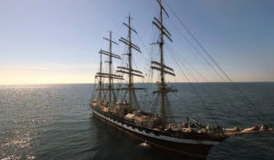Вне зоны действия СетиКак преодолеть страх и залезть на мачту высотой 55 метров? Каково быть единственной девушкой среди 70 парней? И как скоро домашние мальчики и мечтательные романтики превращаются в настоящую команду, готовую в любой момент к парусному авралу?Курсанты проводят два месяца в море во время практики на легендарном барке «Крузенштерн». В походе из Калининграда на север Европы и обратно многие из них приняли судьбоносные решения: кто-то сдался, кто-то увидел в морской службе своё будущее, а кто-то раскрылся как лидер.
Смотрите в эфире:4 мая в 15:406 мая в 11:5010 мая в 19:45
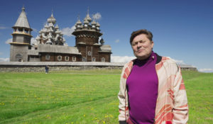Вкусная Россия с Сергеем БелоголовцевымПроект соединяет два формата: кулинарную программу с пошаговыми рецептами и тревел-проект об уникальных регионах нашей страны.Вместе со знаменитым телеведущим, актером и юмористом Сергеем Белоголовцевым зрители раскроют богатство и разнообразие российской кухни, и потенциал внутреннего гастрономического туризма. Каждый эпизод «Вкусной России» — новая точка на гастрономической карте страны: от Санкт-Петербурга до Перми, от Владикавказа до Нарьян-Мара.
Смотрите в эфире:Сочи: 4 мая в 17:05Ижевск: 4 мая в 20:35, 5 мая в 06:45, 7 мая в 17:00Барнаул: 5 мая в 17:05, 6 мая в 20:55, 7 мая в 06:50Дербент: 5 мая в 20:35, 6 мая в 06:40, 17:05
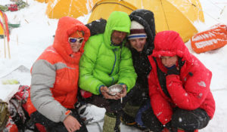Ген высоты, или как пройти на ЭверестСъёмочная группа присоединилась к экспедиции российских альпинистов на Эверест, для того чтобы совершить восхождение на высочайшую гору Земли. Первая экспедиция в 2015 году была прервана серией землетрясений. В 2016-ом году группа вернулась к подножию Эвереста, чтобы рассказать историю его покорения и показать от начала и до конца процесс восхождения на главную вершину мира.
Смотрите в эфире:4 мая в 19:005 мая в 05:10, 19:006 мая в 05:00, 18:557 мая в 04:55
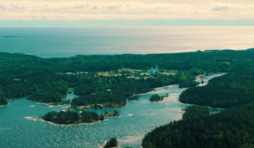Взгляд с высоты. Легенды Русского СевераРусским Севером принято называть земли на севере европейской части России. Но понятие это скорее не географическое, а историко-культурное. Холодный климат, удаленность территории от государственных центров, отсутствие татаро-монгольского ига и крепостного права — все это сформировало особую общность людей — отважных и вольнолюбивых. А природа здесь настолько живописна, что населяющие эти земли коренные народы одушевили все, что их окружало. Горы стали святилищами. Сосны — идолами. Леса, реки и водопады — обиталищами мифологических животных.
Смотрите в эфире:4 мая в 20:055 мая в 06:15
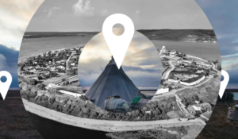Места знать надо!Программа рассказывает про удивительные места России, в которых обязательно нужно побывать всем, кто не представляет свою жизнь без путешествий, открытий и новых впечатлений.
Смотрите в эфире:Соловки: 4 мая в 21:10, 5 мая в 07:20Телецкое озеро: 5 мая в 03:30Сортавала: 5 мая в 21:10, 6 мая в 07:15Калининград: 7 мая в 03:00Шульган-Таш: 9 мая в 21:10, 10 мая в 11:45
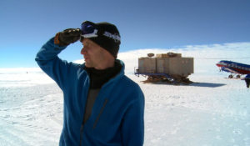Антарктида: земля мечтателейКитайцы ходят к русским есть борщ, а русские к китайцам — за самым быстрым интернетом. На станции Беллинсгаузен зимует травматолог, а вот у чилийцев — вахта стоматолога. Сотрудничество, уважение и взаимовыручка царят в Антарктиде. Это единственный континент на Земле, который свободен от политики, войн и не принадлежит ни одному государству.
Смотрите в эфире:4 мая в 21:305 мая в 15:357 мая в 11:458 мая в 06:109 мая в 08:3510 мая в 03:00
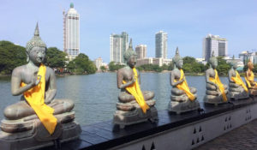Путешествуя по мируЗа несколько десятилетий наша планета претерпела больше изменений, чем когда-либо в истории человечества. Тем не менее, культурные различия и многообразие по-прежнему существуют, чтобы удивлять, а иногда и очаровывать путешественника.
Смотрите в эфире:Перу: 4 мая в 22:30Рио-де-Жанейро: 5 мая в 22:30Шри-Ланка: 6 мая в 22:30Французская Полинезия: 7 мая в 22:30Мадейра: 8 мая в 22:30Камбоджа: 9 мая в 22:30
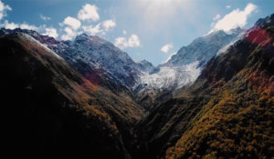Заповедники РФЧто сегодня представляют собой заповедники, зачем они необходимы и кто заботится об их сохранности. Перед создателями этого цикла стоит сразу несколько задач: показать зрителю многообразие флоры и фауны в разных частях и в разных климатических поясах огромной страны; рассказать о людях, которые работают в заповедниках, об их научной и просветительской работе; поднять тему защиты природы и браконьерства; наконец, затронуть национальные и этнические особенности, с тем, чтобы дать зрителям почувствовать колорит этих удивительных мест.
Смотрите в эфире:Керженский заповедник: 4 мая в 23:25Заповедник &quot;Кивач&quot;. Карелия: 5 мая в 23:25Хинганский заповедник: 6 мая в 23:25Большехехцирский заповедник: 7 мая в 23:25Национальный парк &quot;Онежское поморье&quot;: 8 мая в 23:25Кенозерский национальный парк: 9 мая в 23:25Кисловодский национальный парк: 10 мая в 23:25
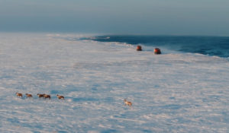Россия 360Знаменитый путешественник Богдан Булычёв и его команда отправились в первую континентальную экспедицию по сухопутным границам России на вездеходах отечественного производства. Документальный проект «Россия 360» покажет арктическую часть маршрута. Экспедиция стартовала в Мурманске, впереди ждали тысячи километров по снегу, льду и бездорожью. Уже на первых этапах через Карелию и Архангельск героев ждут испытания. Храбрые и бесстрашные, путешественники каждый день сталкивались с вызовами, которые приготовила для них Арктика. Приглашаем вас отправиться в незабываемое путешествие вместе с командой Богдана Булычёв.
Смотрите в эфире:5 мая в 09:00, 09:306 мая в 08:50, 09:207 мая в 08:45, 09:15
Взгляд с высоты. Доминанты Санкт-ПетербургаВ 19-ом веке среди простого народа ходила легенда, что Петербург был не построен, а просто спущен с небес на землю — так поражала его царственная мощь. Сейчас кажется, что город и задумывался таким. Но был ли у Петра I подробный план застройки? С высоты птичьего полета особенно хорошо видна великолепная гармония зданий, площадей, проспектов и каналов.
Смотрите в эфире:5 мая в 20:056 мая в 06:10
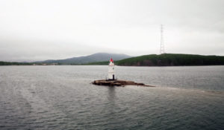#НЕПРОВИНЦИЯЭто документальный проект, который знакомит народ нашей страны с самим собой. В каждой серии – вдохновляющие истории самых разных героев: предпринимателей, фермеров, деятелей науки и искусства. Тех, кто своим примером разбивает мифы о российской глубинке.
Смотрите в эфире:Ульяновск: родные места зовут: 6 мая в 20:10, 7 мая в 06:05
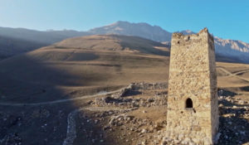Россия. Взгляд изнутриШон Томас заново открывает настоящее России и заглядывает в будущее страны, встречаясь с теми, кто создает его уже сейчас в науке, культуре, спорте, образовании и других областях человеческой деятельности. В фокусе внимания ведущего программы - нестандартные идеи и подходы, которые помогают решать проблемы и двигаться вперед.
Смотрите в эфире:Вулканы Камчатки: 7 мая в 21:25
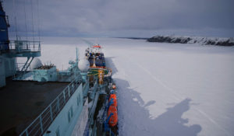Ледовый караван идётСеверный морской путь. Большую часть года он забит льдом и малопригоден для судоходства, но основные запасы газа и нефти находятся именно в Арктике. Значение этой морской дороги для страны выросло, когда из-за санкций для российских судов закрылись европейские и американские порты. Сейчас развитие Северного морского пути приобретает новый размах. В 2024 году откроется круглогодичная навигация по его восточному направлению, и это историческое решение имеет огромное значение для развития Арктики и всей российской экономики.
Смотрите в эфире:7 мая в 22:0010 мая в 21:30
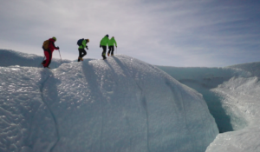Антарктида. Послание из космосаКак появилась наша Вселенная? Чем она станет спустя миллиарды лет? Как зародилась жизнь на земле? Одиноки ли мы во Вселенной? Эти вопросы многие столетия занимают человечество. Чтобы найти ответы на них, группа российских исследователей принимает участие в уникальной экспедиции. Они отправляются в Антарктиду — на поиски метеоритов, содержащих ценнейшую информацию из космоса. В составе команды ученые, спортсмены, два Снежный барса — это высшее альпинистское звание, и космонавт.
Смотрите в эфире:8 мая в 03:40
На пути к Великой Победе: Вернуться с войныЭтот фильм о людях, которые посвятили свою жизнь увековечению памяти бойцов Великой Отечественной войны. Свои законные выходные и отпуска они проводят в грязи, земле и воде. В лесах и болотах, местах ожесточенных сражений и изматывающих позиционных боев следопыты поисковой экспедиции «Долина» ищут непогребенных красноармейцев. Если повезет — возвращают родным их останки, а Родине — их имена.
Смотрите в эфире:8 мая в 14:209 мая в 11:5010 мая в 10:05
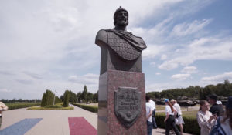Лекция-экскурсия «Экскурсия по Прохоровскому полю»Как 18-летний солдат остановил семь танков в бою под Прохоровкой? Кто из советских полководцев командовал нашими войсками во время Курской битвы? Какой подвиг 12 июля 1943 года совершили Павел Шпетный и его бойцы? Все это узнают зрители из лекции-экскурсии.
Смотрите в эфире:8 мая в 15:109 мая в 12:4010 мая в 09:05
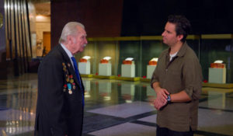Список Эрика. День ПобедыНакануне Дня победы Эрик встречает в музее ветерана Великой Отечественной войны и узнаёт, что один из его фронтовых друзей пропал без вести. Поиском таких солдат занимаются специальные добровольческие отряды, чтобы с положенными почестями захоронить героев на родине. Эрик присоединяется к одному из этих отрядов, который работает подо Ржевом. Здесь во время войны произошла одна из самых кровавых битв.Участники отряда проводят расследование и во время раскопок находят останки и даже солдатский медальон, который поможет узнать имя павшего героя. Как происходит эта экспертиза? Что испытывают поисковики и родные найденных солдат? И почему участие в раскопках помогло Эрику намного лучше понять Россию?
Смотрите в эфире:8 мая в 15:409 мая в 13:1010 мая в 09:35
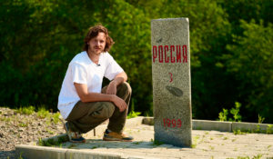Горизонт приключений. ПриморьеВ седьмом сезоне документального сериала о путешествиях по России – «Горизонт приключений. Приморье» – актер и каскадёр Стас Румянцев отправился в Приморский край.Регион расположен вдоль береговой линии: Владивосток с его набережными, сопками, музеями и уникальной кухней, Владивостокская крепость – главная морская цитадель Дальнего Востока, острова Русский, Шкота, архипелаг Римского-Корсакова. Серфинг, сплавы, снорклинг, катера, рыбалка, необычные лодки-драконы и другие активности на воде являются неизменными спутниками жизни у моря, а значит и частью проекта.Маршрут съемок пролегал по всему региону и охватил максимальное количество локаций. Увидеть всю красоту приморского ландшафта помогут панорамные съемки. Новый сезон изобилует путешествиями по воздуху: это и полет на воздушном шаре, и захватывающая экскурсия на вертолете.«Горизонт приключений. Приморье» – это не только квинтэссенция новых активных, семейных и гастрономических маршрутов. Это еще и нетривиальное погружение в историю и в русскую литературу.
Смотрите в эфире:9 мая в 00:00, 00:25, 01:0010 мая в 00:00, 00:30, 00:55
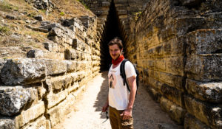ГОРИЗОНТ ПРИКЛЮЧЕНИЙ. КРЫМВедущий телепроекта, актер и каскадер Стас Румянцев, отправляется к новому Горизонту приключений, на этот раз – в Крым. Его маршрут – это более 600 километров от самой восточной точки полуострова – мыса Фонарь, до самой западной – мыса Прибойный.Но Стаса не интересуют роскошные пляжи и теплые волны Черного моря в разгар курортного сезона. Задача опытного путешественника и искателя приключений – попытаться раскрыть загадочные тайны этого региона, взглянув с другой стороны на всемирно известные объекты культурного и природного достояния Крыма.«Горизонт приключений. Крым» сохраняет оригинальный формат первого сезона программы, совмещая элементы реалити-шоу и сериала: экстремальные съемки, лайфхаки по выживанию и новые маршруты, которых нет в популярных путеводителях!Все серии объединены общей сюжетной линией и дарят зрителям настоящий коктейль из удивительных открытий, ярких эмоций, острых ощущений и чувства пьянящей свободы.
Смотрите в эфире:9 мая в 17:20, 17:45, 18:15, 18:45, 19:15, 19:40, 20:10, 20:40
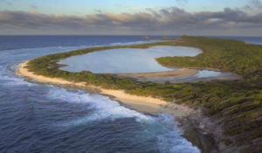Путешествие на КарибыКарибский архипелаг – это цепочка островов, укрывающих богатую природу. С непоколебимой устойчивостью жизнь утвердилась в этих изолированных средах, переносимых дующими ветрами, перелетными птицами или выброшенными на берег. Сегодня эти острова обладают одним из богатейших видов биоразнообразия в мире.
Смотрите в эфире:10 мая в 22:30
Контакты:

Пресс-служба «Ред Медиа»
Аделина Соколова
Тел.: +7 (495) 777-49-94 доб. 734
Тел. моб.: +7 (927) 482-96-10
E-mail: SokolovaAR@red-media.ru
Больше новостей на наших страницах в ВК, ОК и Telegram.

Информация о телеканале:

ТОЧКА.РФ. Телевизионный туристический гид по России. В эфире готовые маршруты по самым интересным местам: гастрономические туры, исторические экспедиции, тематические путешествия, экстремальные восхождения и сплавы. Еще никогда приключения не были так близко, а маршруты такими удобными и понятными!
ТОЧКА.РФ — твой путеводитель по России. www.точка.рф
РЕД МЕДИА. Ведущая российская телевизионная компания по производству и дистрибуции тематических телеканалов для кабельного и спутникового вещания. Входит в состав «Газпром-Медиа Холдинга». Компания представляет дистрибуцию 47 тематических телеканалов форматов SD и HD, включая 18 телеканалов собственного производства. Телеканалы «Ред Медиа» являются лауреатами международных и российских премий, вещают в 980 городах на территории 43 стран мира и обеспечивают потребности зрительской аудитории во всех основных телевизионных жанрах: кино, спорт, развлечения, познание, музыка, стиль жизни, хобби, детские. www.red-media.ru

